臺南市立大灣高級中學110學年度學校健康促進實施計畫

一、計畫依據：
臺南市政府教育局110年8月24日南市教安(二)字第1101015238號函
二、計畫摘要：
本校本學年健康促進辦理『視力保健』、『口腔衛生』、『健康體位』、『菸(檳)防制』、『全民健保(含正確用藥)』、『性教育（含愛滋病）』、『安全教育與急救』等議題，透過健康教育課程、週會、講座、各項活動、成立「戒菸檳班」、「健康促進社團」等策略，宣導健康促進概念，更期望學生能將知識轉化為內在價值，並在生活中實踐出有益健康的行為。其中，『安全教育與急救』為本校自選議題，除定期檢視、維修本校環境設備安全外、每年辦理高中學生CPR研習，鼓勵教師利用寒暑假參加CPR研習訓練，取得證照，使CPR普及率能提高。學校也利用暑假及平常課程安排CPR課程，讓國中學生學會做CPR。另外，因本校學生超過三成有體位不良的問題，故本校109學年度主推議題為『健康體位』，透過健康教育課程、護理課程、營養教育講座來宣導健康體位的重要，並成立『健康促進社團』，挑選體位不良的學生，經家長同意後參加，讓學生具備維持健康體位的能力。
本校110學年度主推議題為『健康體位』，透過健康教育課程、健康與護理課程、專題講座、校慶運動會、班級趣味競賽等方式，讓學生能建立正確的營養觀念及良好的運動習慣，以形塑健康的體位。針對本校國中一年級「健康促進社團」學生介入營養教育課程及體適能課程後，學生雖然在BMI的調整幅度未有顯著的進步，但在營養知識方面，均有正向的進步。

三、背景說明：
本校校地5.4公頃，位於臺南市永康區的中心，四周商店林立，
到處充斥著對學生的誘惑。全校共有71班，學生人數2063人，教職員工161人，是一所大型學校，教職員平均年齡為40歲，正值青壯年時期，具有高度教學熱忱。學區家長依次以商業、勞動、公教為主，家長社經地位懸殊，即使部分家長具有健康的相關知識，但由於家長忙於工作，並無法將健康知識落實於生活中。
（一）健康問題分析
(1)菸害及檳榔防制方面
根據期初問卷資料顯示，本校中一學生抽菸及嚼檳榔的比率甚低，嚼檳榔人數為0。但中一至中三抽菸人數是依年級逐漸攀升，全校目前抽菸比率約為1％；可見中一剛進學校時，抽菸人數並不多，但面對誘惑和好奇心原因之下，抽菸人數有越來愈多的現象。因此面對青少年抽菸率逐年攀爬，菸品危害學子健康之深，更突顯出國中生抽菸問題的嚴重性。
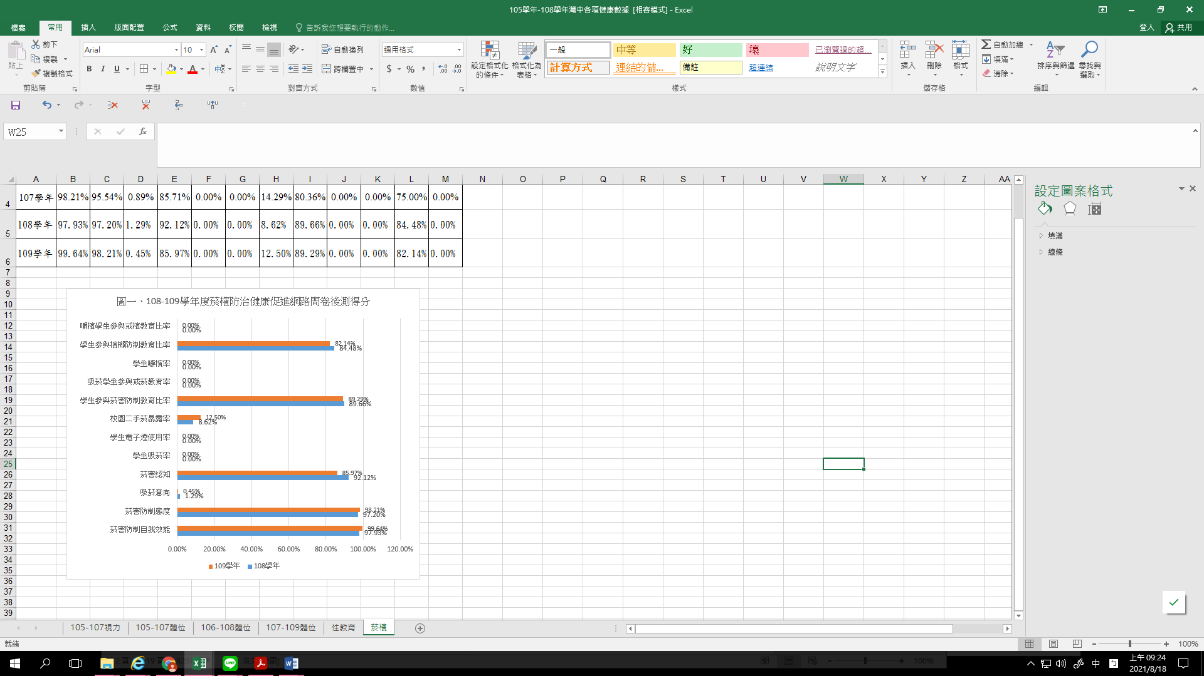

嚼檳榔除了會引發牙齒變黑、磨損及牙齦退縮，而形成牙週病、口腔黏膜下纖維化及口腔黏膜白斑症外，還會導致口腔癌；研究即指出口腔癌患者中約有88％有咀嚼檳榔的習慣，而嚼檳榔、抽菸又合併喝酒，則更有加乘的致癌效果。一直以來，在校學生並無嚼檳榔之行為，但為防範青少年學生因好奇心驅使而盲目嚐試嚼檳榔，仍需加強學生預防嚼檳榔的行為，增強檳榔對健康及環境危害的認知，進而學習拒絕的技巧，為杜絕未來嚼檳榔做準備。

（2）健康體位方面
依據本校107學年度到109學年度學生健康檢查統計資料，本校學生健康體位狀況如表一所示，本校學生健康體位適中率在入學後，有逐年上升的趨勢、體位過重率與超重率雖有下降，但不明顯。以107學年入學的學生體位適中率從56.8%上升到 61.1%、過重率從13.6%下降到9.3%、超重率從23.5%下降到23%，另108學年入學的學生體位適中率從59.1%上升至60.4%、過重率從11.9%降至10.7%，然體位超重率則較無顯著變化，因此，體位推動重點會放在維持學生的健康體位適中率，改善學生因為課業壓力而少動及飲食不均衡的現況，希望可以透過本校健康體位的推動計畫提升學生的健康體位適中率，且降低體位超重的比率。
但是比較107及108學年新生入學時的體位分布比率發現剛入學的新生有體位適中率逐年提高，雖109學年度入學的新生體位適中率有降低一些，且過重率及超重率的比率偏高，由此可見，現在的學生肥胖率漸增，在學校推動健康體適能及健康飲食的活動，就顯得越來越重要了。為了達到健康體位的目的並減少超重學生的比率，成立體適能優質化社團，將中一體位不良的學生以抽離的方式，於週班會及社團時間進行「體適能優質化」的課程。課程內容包含健康飲食、營養教育、體能活動課程等。為了讓所有的學生擁有健康的身體與生活方式，我們透過課程讓所有學生了解並建立健康飲食的概念與選擇的能力；也透過各種活動增加讓學生運動的機會，進而瞭解自己的能力與興趣，選擇適合自己的運動，培養終身運動的習慣以逹到健康體位最佳體適能的狀況。
表一、106-109學年度體位狀況分布表
入學學年度 | 逐年體位 | 體位過輕 | 體位適中 | 體位過重 | 體位超重
106入學  (已畢) | 一年級 | 6.5% | 58.1% | 13.3% | 22.1%
106入學  (已畢) | 二年級 | 6.3% | 60.5% | 11.7% | 21.5%
106入學  (已畢) | 三年級 | 6.3% | 59.6% | 13.8% | 20.3%
107入學  (現中三) | 一年級 | 6.1% | 56.8% | 13.6% | 23.5%
107入學  (現中三) | 二年級 | 6.1% | 59.4% | 12.2% | 22.2%
107入學  (現中三) | 三年級 | 6.6% | 61.1% | 9.3% | 23.0%
108入學  (現中二) | 一年級 | 5.5% | 59.1% | 11.9% | 23.5%
108入學  (現中二) | 二年級 | 5.3% | 60.4% | 10.7% | 23.6%
109入學 | 一年級 | 6.6% | 54.4% | 16.1% | 22.9%
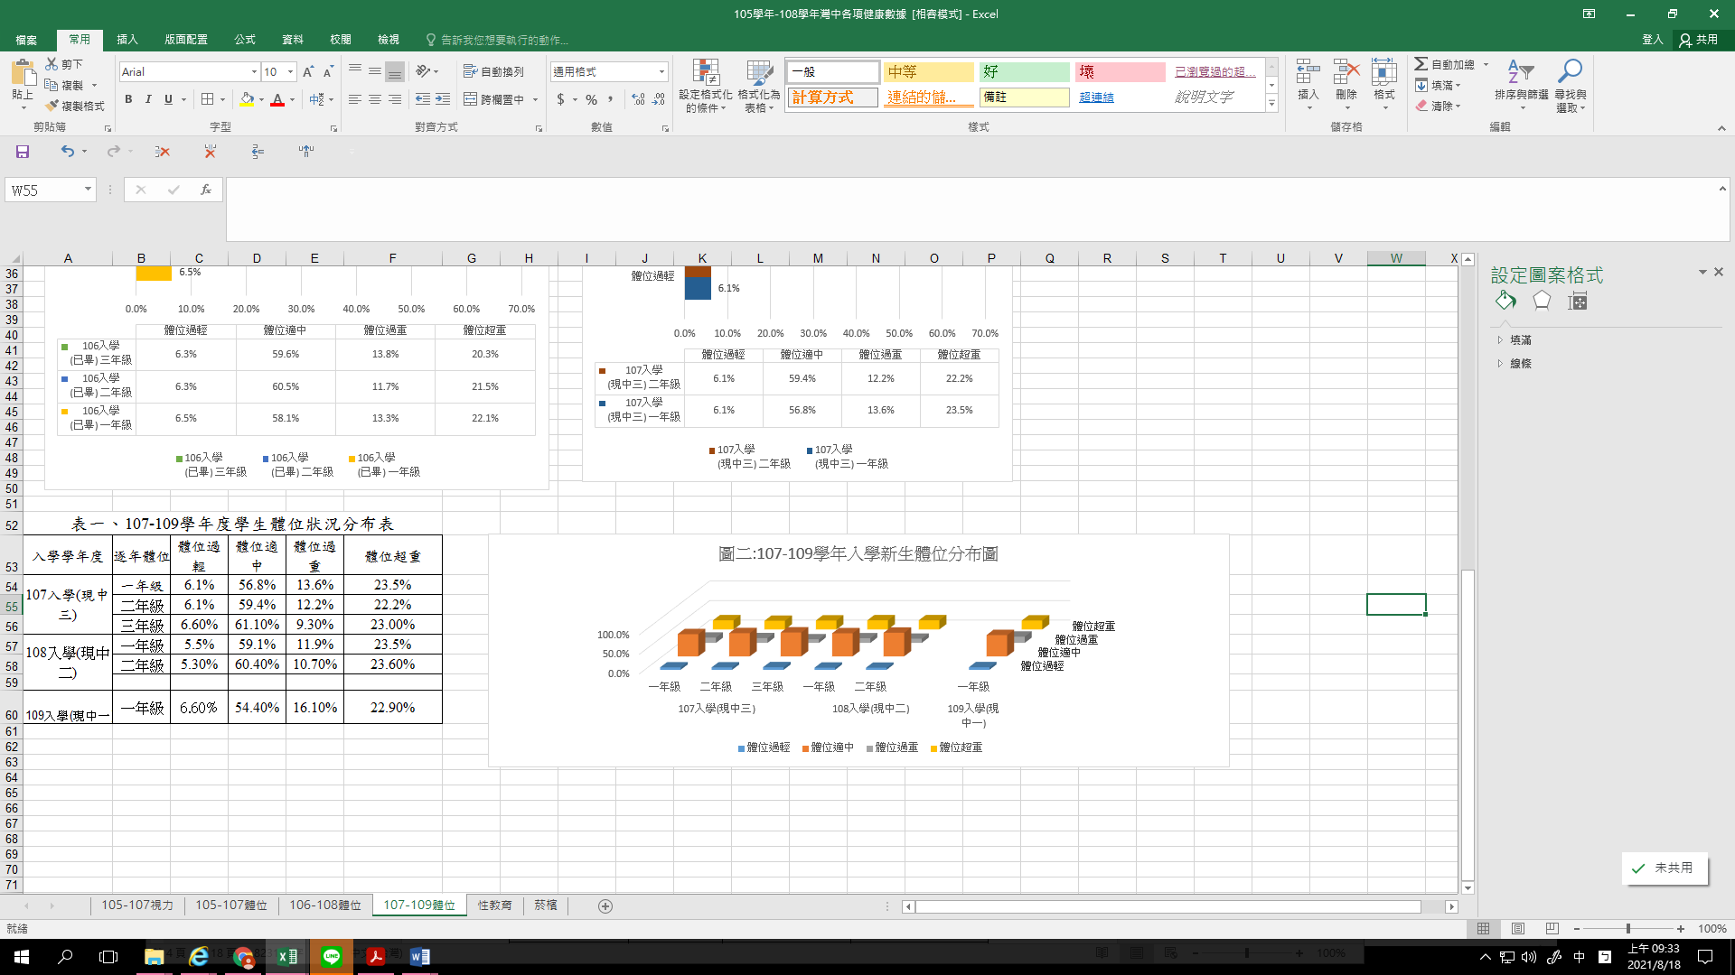
（3）視力保健及口腔衛生保健
依據109學年度視力檢查結果統計分析，第一學期視力不良的學生為69.7%，比上學年度(68.70％)增加了1％；罹患近視的學生矯治率有92％。而口腔衛生方面，109學年度中一學生齲齒的罹患率為5.66%，比上學年度(5.05％)增加了0.61％，矯治率為87.50％。依資料數據顯示，學生的近視及齲齒罹患率有略升，且矯治率仍有努力的空間，未來若不落實學生的保健觀念，恐怕學生近視及齲齒的情況會日漸加深，對學生的健康更是衝擊。

表二、107~109學年裸視視力不良率 初檢結果統計表
 | 本校 | 本市 | 全國
107學年 | 71.02% | 73.42% | 73.50%
108學年 | 68.70% | 73.80% | 73.60%
109學年 | 69.7% | 73.33% | 73.60%

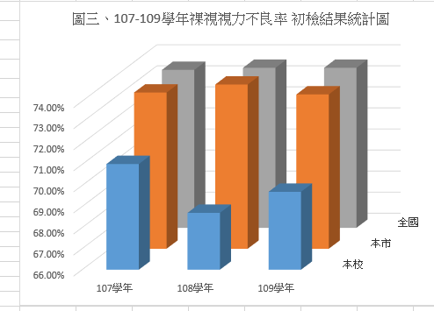

（4）性教育（含愛滋病防治）
學校單親家庭及隔代教養比例偏高，國中正處於青春期對性議題有更多的興趣，然而錯誤的觀念會導致青少年太早嘗試性行為而引發一連串的不良影響，因此建立學生正確的性教育觀念及自我保護是非常重要的議題。本校除利用健教課與綜合活動課將性教育融入教學活動中外，亦聘請校內外專家到校宣導及舉辦各種活動辦理性教育(含愛滋病)防治，輔導室亦針對高風險學生進行管理，持續推動性教育議題。

表三、107-109學年度性教育(含愛滋病防治)健康促進網路問卷後測得分校平均值
校平均 | 性態度正向率 | 性知識正確率 | 接納愛滋感染者比率 | 性危險知覺比率
107學年 | 70.74% | 81.82% | 81.76% | 50.00%
108學年 | 77.30% | 82.70% | - | -
109學年 | 66.14% | 72.66% | - | -
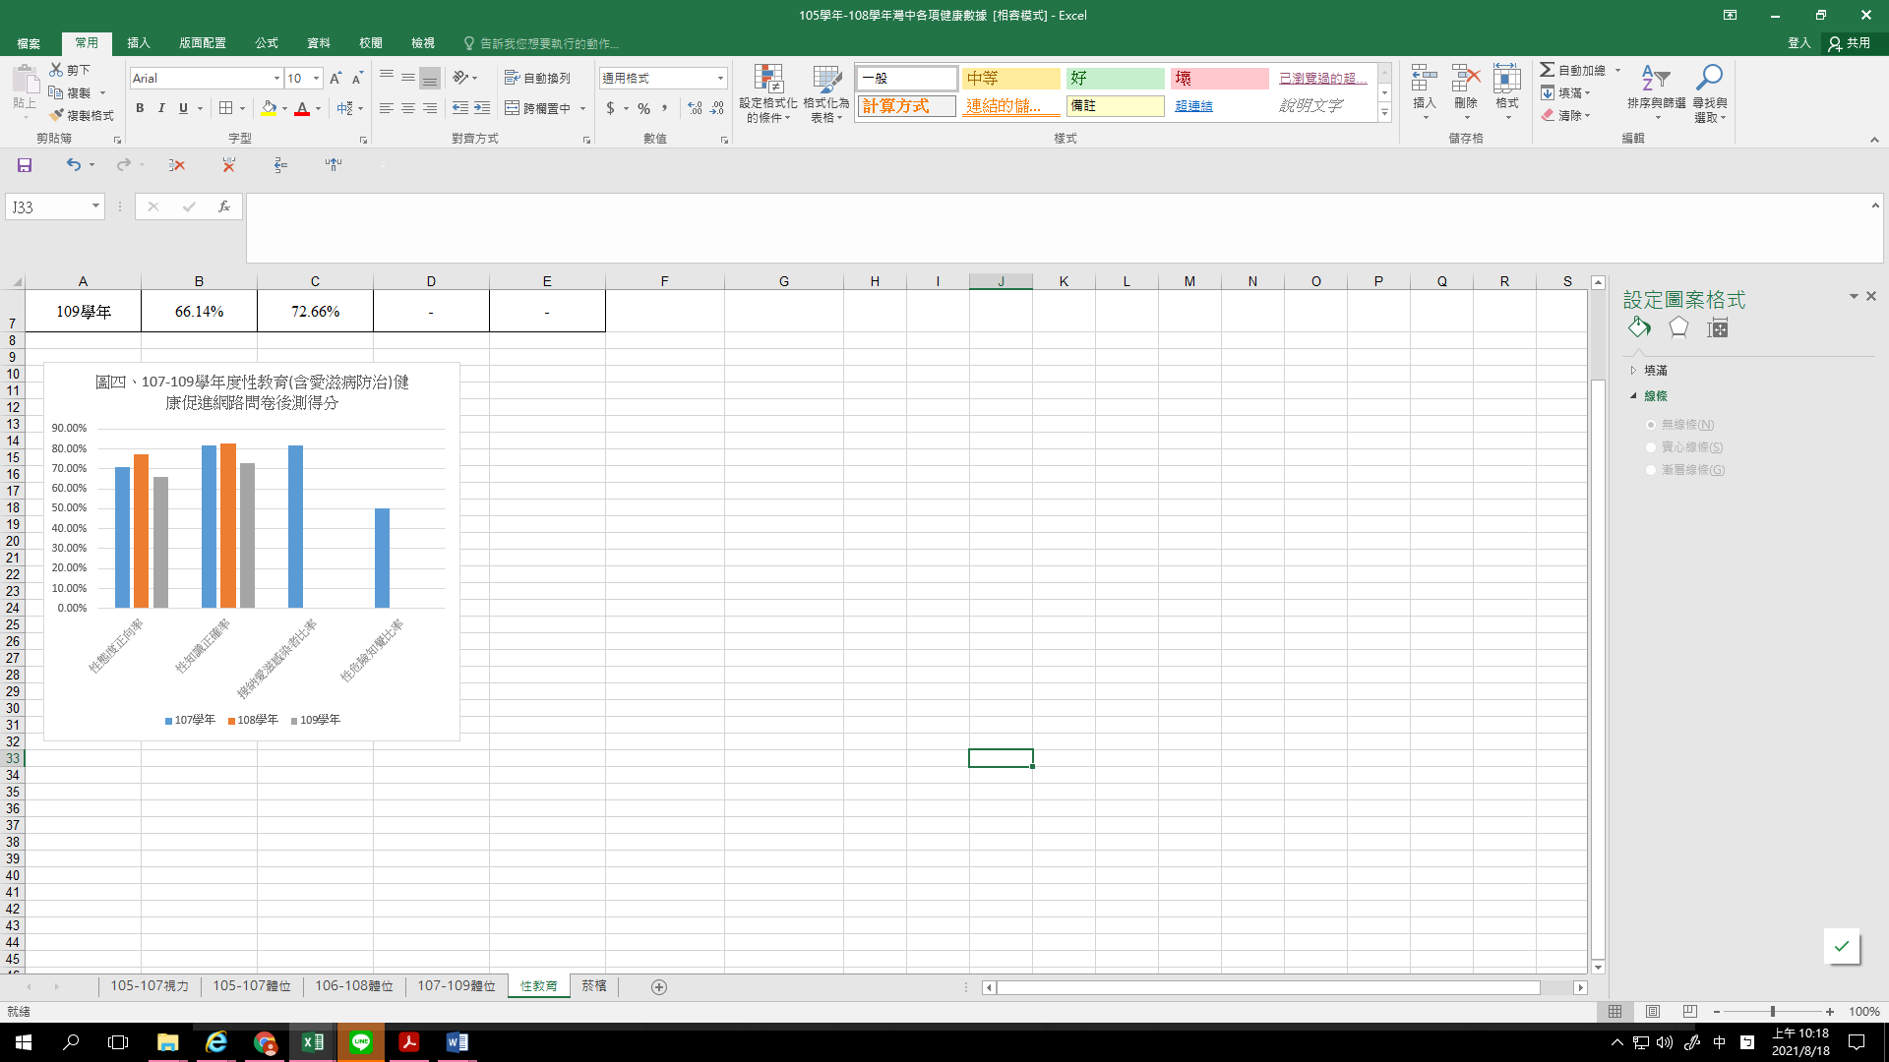

（5）全民健保
全民健保開辦以來，造福許多弱勢族群，因國人對全民健保的認知不足，導致全民健保年年虧損，造成資源浪費，因將全民建保議題納入健康促進計畫中，增進學生對全民健保相關知識，進而影響家庭，珍惜醫療資源，讓全民健保能永續經營。

（6）正確用藥教育
國人目前洗腎人口比例偏高，再加上健保年年虧損，國人用藥觀念不正確，除導致資源浪費外，亦造成身體負擔加重，因此本校聘請社區志工藥師及相關衛生單位，辦理各項宣導及活動，推動正確用藥議題，期能讓教職員工生及家長們更加了解用藥的觀念及知識，落實於生活中，帶給人們更多的幸福感，避免因不正確的用藥造成身體的負擔加重及資源的浪費，以達健保的永續經營。

（7）學生藥物濫用
青少年毒品及藥物濫用之問題一直是校園防制的重點工作， 因此本校配合校外會、教官進行校園藥物濫用防制工作，除請專家對學生、教師衛教宣導外，並舉行相關靜態藝文宣導活動及針對特定人員定期實施尿液篩檢，必要時進一步送驗尿液。

（8）安全教育與急救
本校109學年度每日平均受傷人數為6.5人，最常受傷地點為運動場、受傷的部位為四肢、受傷的類別為撞挫傷、擦傷及扭傷；持續推動本項議題，利用健體課程教導學生CPR及急救教育，期能減低學生受傷之比率，又能提升學生自我處理傷口與救人之能力。

（二）推動議題
香菸是人類健康的公敵，雖然知道它們對身體有害但卻無法抗拒，也是時下青少年時期最大的行為問題之ㄧ。而此時的青少年最容易受到外界的誘惑，也是習慣養成的時期，所以父母和師長除了幫助孩子加強生活教育，以便他們在面對充滿誘惑的社會能夠自我約束之外，更應該落實菸害的防制教育，讓學生和社區家長們，對吸菸影響健康有正確的認識。所以本校自加入健康促進學校以來，『菸害防制』一直是我們推動的議題之ㄧ，期望透過教育和宣導及和社區衛生單位合作成立戒菸班，希能達到無菸的校園。
臺灣洗腎比率居高不下，顯示對用藥認知不足，造成對身體更嚴重的傷害，再加上全民健保年年虧損，資源浪費，因此期能透過學校的推動，讓學生了解，進而影響家長避免濫用資源，正確使用藥物；學校發現學生對性教育的了解、認知不夠，尤其有些學生從網路得到錯誤的資訊，導致錯誤的認知，所以本校也請專家演講及透過教師利用上課時間融入教學加強學生對性教育（含愛滋病防治）及全民健保、正確用藥與防制學生藥物濫用的認知，希望藉此導正學生觀念。
根據學生健康檢查的結果，發現學生體位不佳、視力不良、齲齒比例有偏高的跡象。為了讓學生能夠養成健康飲食及運動的習慣，本學年主推動議題為『健康體位』，配合體適能檢測及健康飲食的知能宣導，希望建立學生健康的生活型態；並針對體重過重學生成立『體適能社團』，經由學校衛生組團隊活動規劃與輔導執行，來達成學生對營養教育的認知，以及提升個人運動的習慣，達到體重控制的成果。另外，為了降低學生視力不良及齲齒的發生率及提高治癒率，所以將『視力保健』及『口腔衛生保健』的知識，運用教學單元與活動讓學生了解保健的觀念，進而落實至生活中。
110學年度健康促進學校期望將健康觀念透過教學及生活教育的融入，藉以推動『視力保健』、『口腔衛生』、『健康體位』、『菸(檳)防制』、『全民健保含正確用藥』、『性教育（含愛滋病）』、『安全教育與急救』等議題，希望對各項衛生及健康工作都能積極推動；且針對全校師生的需求來辦理各項健康活動與服務，共同營造健康的校園。

四、計畫內容：
工作項目 | 運用筞略工作重點 | 實施日期 | 參與人員
1.制定整體學校衛生政策 | 1.(衛生政策)成立健康促進學校工作推動小組，結合社區相關團體，確實推動執行。  2.(衛生政策)依實際需求評估，訂定健康議題。  3.(衛生政策)將健康促進學校的活動項目納入學校行事曆，確實執行。  4.(衛生政策)學校與家庭、學校與社區緊密聯繫與合作。  5.(衛生政策)健康議題納入課程計畫教學活動。  6.(衛生政策)建置無菸之校園環境。  7.(衛生政策)各項議題前測調查。  8.(衛生政策)各項議題後測調查。 | 110.08  110.08  110.08  110.08  ∫  111.06  110.10  ∫  111.05 | 1.健康促進學校計畫推行小組成員。  2.社區資源人士  、全校教職員工。
2.辦理校園無菸各項活動 | - (社會環境、健康服務)辦理香菸危害之衛教宣導活動。  2.(教學活動)各領域老師將菸害之觀念融入課程中。  3.(物質環境)張貼反菸布條及標語，營造支持性環境和氣氛。  4.(社會環境)創意海報、漫畫製作比賽  5.(社區關係、健康服務)和衛生所合作成立「戒菸班」 | 111.5  110.09  ∫  111.06  111.05  111.04 | 1.全體師生  2.全體老師  3.全體學生  4.中二學生  5.全體學生
3.辦理健康體位各項活動 | 1.(社區關係、健康服務)成立健康促進社團，挑選體位超重學生，參與體位控制計畫。  2.(社會環境、物質環境)辦理營養教育宣導及健康飲食海報比賽，建立學生健康飲食的觀念與選擇的能力。  3.(社會環境、物質環境)加強校園食品管理，以避免學生攝取過多含糖與脂肪的食品。  4.(教學活動)辦理班級運動會及中一、中二趣味競賽，增進學生活動的機會。  5.(社會環境、物質環境)辦理學生、教師體適能檢測，設立健身房及成立各項社團，讓老師養成規律運動的習慣，增進身體健康。 | 110.09  110.10  110.09  111.04  110.10 | 1.中一學生  2.中一學生  3.全體學生  4.全體學生  5.全體教職員
4.辦理視力保健各項活動 | 1.(社會環境、健康服務、社區關係)辦理視力保健宣導活動。  2.(社會環境、健康服務)每學期均實施視力檢查，並統計分析視力不良學生矯治與追蹤情形。  3.(教學活動)視力保健納入教學計畫中實施。  4.(物質環境)課桌椅高度能配合學生的身高與體位，養成學生端正的姿勢。  5.(物質環境)各教學場所採光良好，燈光及黑板的照明度符合標準。 | 110.09  ∫  111.06 | 1.全體學生  2.全體學生  3.中一、中二學生  4.全體學生  5.全體學生
5.辦理口腔衛生保健各項活動 | 1.(社會環境、健康服務、社區關係)舉辦口腔衛生保健宣導活動。  2.(教學活動)口腔衛生保健納入教學計畫中實施。  3.(社會環境、健康服務)針對新生口腔檢查，對檢查結果不良學生之矯治與追蹤及提供諮詢服務。  4.(社會環境)鼓勵學生餐後及建立睡前潔牙的習慣，降低齲齒罹患率。  5.(物質環境)加強校園食品管理，以避免學生攝取過多含糖食品而危害口腔健康。 | 110.09  ∫  111.06 | 1.全體學生  2.中一、中二學生  3.中一學生  4.全體學生  5.全體學生
6.性教育（含愛滋病防治） | 1.(教學活動)利用健康教育與綜合活動課融入性教育教學。  2.(社會環境、健康服務、社區關係)請衛生所人員協助到校針對學生、教師辦理愛滋病的認知與防制教育。  3.(社會環境、物質環境)辦理海報比賽。  4.(健康服務、社區關係)利用親職教育對學生家長宣導。  5.(社會環境、健康服務、社區關係)辦理捐血活動，並請衛生單位到校提供宣導及諮詢活動。 | 110.09  ∫  111.01  110.12  110.09  111.05 | 1.全體學生  2.全體學生  3.中一、中二學生  4.學生家長  5.高中、教職員、社區家長
7.正確用藥與防制學生藥物濫用 | 1.(社會環境、物質環境)辦理創意海報、標語比賽並張貼公告宣導。  2.(健康服務、社區關係)請社區藥局藥師到校宣導。  *預計宣導時間:110.10月週一8:00~9:00辦理  3.(教學活動、社區關係)請社區藥局藥師和護理師、健教老師座談，共同訮討教材教法。  4.(健康服務、物質環境)設置藥品諮詢站和廢棄藥品回收站。  5.(社會環境)培養正確用藥小志工。  6.(社區關係)社區藥局參訪。 | 110.09  ∫  111.06 | 全體學生
8.全民健保 | 1.(社會環境、物質環境)辦理創意海報比賽並張貼公告宣導。  2.(健康服務、社區關係)請本校社區藥局志工藥師，到校宣導並提供諮詢。  3.(社會環境)利用各種集會向全校師生、家長宣導。  4.(教學活動)請教師利用各種場合及管道及教學活動中宣導及融入教學。 | 110.09  ∫  111.06 | 全體學生
9.安全教育與急救等議題 | 1.(社會環境)利用課程及集會宣導。  2.(教學活動)利用健體課程上CPR教學，使學生學會急救方法。  3.(社區關係、教學活動)辦理學生CPR研習，協助學生取得CPR證照。  4.(社會環境)教師取得CPR證照。  5.(物質環境)不定期檢視校園環境，提供友善的安全校園環境。  6.(物質環境、健康服務)健康中心提供完善的設備及諮詢管導道，提供學生、家長使用。 | 經常性  暑期上課  111.05  110.09  ∫  111.07 | 全體學生  中二學生  高一學生  教師  總務處  健康中心
10.辦理專題講座 | 1.(社會環境、社區關係)聘請社區衛生局及藥師蒞校進行『菸害防制』專題演講及健康諮詢。  2.(社會環境、社區關係)聘請社區牙科醫師蒞校進行『口腔衛生保健』專題演講及健康諮詢。  3.(社會環境)辦理『體適能』檢測  4.(社會環境)聘請營養師進行『營養教育』專題演講。  5.(社會環境、社區關係)聘請防癌協會講師蒞校進行『校園防癌』專題演講。  6.(社會環境)聘請關愛基金會蒞校進行『愛滋病防治』專題演講。  7.(社會環境、社區關係)聘請藥師蒞校進行『正確用藥及全民健保』相關議題專題演講。 | 111.04  111.05  110.12  110.12  110.11  110.12  110.10 | 1.全體教職師生
11.鼓勵老師參與研習進修 | 1.(社會環境)提供相關研習資訊，鼓勵教師參與活動研習。  2.(社會環境)鼓勵教師參加CPR研習，並取得證照。 | 110.08  ∫  111.07 | 1. 全體教師。
12.將健康議題及納入課程規劃 | 1.(教學活動)召開七大領域課程小組會議，將健康議題納入課程規劃。  2.(教學活動)將健康議題納入學校活動中。  3.(教學活動)鼓勵相關學習領域教師研發反菸之教材教具。  4.(教學活動)利用健體領域教學融入安全與急救的教學。 | 110.09  ∫  111.06 | 1.各領域小組成員。  2.全體師生
13.建立健康安全的校園環境 | 1.(物質環境)禁止學生、教職員及外賓在校園內吸煙。  2.(物質環境)依法於校園門口等明顯處張貼禁菸標誌，校園全面禁菸，並加強宣導吸煙的危害。  3.(物質環境)加強維護容易發生傷害的場所。 | 110.08  ∫  111.07  經常性 | 1.學務處人員、總務處、社區代表相關人員。  2.總務處、學務處相關人員。
14.建立衛生保健良好觀念 | 1.(社會環境、物質環境)建立「健康促進櫥窗」，提供全體師生菸害、健康體位、視力保健及口腔衛生保健教育的機會。  2.(社會環境)班級與家長利用電話、聯絡薄等聯繫，共同推動菸害、健康體位、視力保健及口腔衛生保健工作。 | 110.09  ∫  111.07  經常性 | 1.學務處人員、家長會幹事、各班導師。  2.各班導師、家長。
五、人力配置：
本計畫人力為學校健康促進委員會及工作團隊之成員，各成員之職稱及工作項目見下表：
計畫職稱 | 姓 名 | 本校所屬單位職稱 | 本計畫職掌
計畫主持人 | 楊力鈞校長 | 校長 | 1.研擬並主持計畫，統籌計畫執行。
協同主持人 | 莊會長 | 家長會長 | - 協助各項活動之推展及整合社團人力。  - 協助推展健康服務工作。
協同主持人 | 陳坤顯主任 | 教務主任 | - 計畫對內、對外之聯絡窗口。  - 指導班級學生配合健康促進學校活動之進行及事宜。
協同主持人 | 魏士超主任 | 學務主任 | 1.負責策劃健康促進學校計畫之推動及行政協調。  2.督導各項執行達成預期指標或進度。
協同主持人 | 徐鳳麟主任 | 輔導主任 | 1.學生之心理輔導、協助及追蹤。  2.辦理性教育及親職教育活動，協助導師與家長溝通的管道。
協同主持人 | 陳欣忠主任 | 總務主任 | 1.協助活動會場開放、音響及空調。  2.負責活動所需物品之採購及經費核銷。  3.社區及學校資源之協調聯繫。
教學組 | 鄭貞慧組長  老師 | 教學組長 | - 負責推動各領域融入教學及教材設計。  - 提供相關研習資訊，鼓勵教師參與研習活動。
教學組 | 鄭貞慧組長  老師 | 陳金梅-  健體領域召集人 | - 負責推動各領域融入教學及教材設計。  - 提供相關研習資訊，鼓勵教師參與研習活動。
活動組 | 王婷瑜組長  林佳霈組長  洪碧蓮組長 | 訓育組長  生輔組長  體育組長 | 1.負責春暉専案計畫執行及環境之營造、佈置。  2.活動策略設計及效果評價，並辦理健康促進學校相關活動，如藝文競賽。  3.吸菸學生的追蹤及獎懲。
健康服務組 | 李靜璦組長  蔡幸蓉小姐  卓千妏小姐  林儀萍小姐 | 衛生組長  校護  護理師  營養師 | - 協助策劃健康促進學校計畫的擬定與推動。  - 提供全校師生及家長相關健康諮詢。  - 身體健康狀況及需求評估。  - 對各項議題，健康促進計畫活動的策略設計及推動。  - 營養教育推廣。
推廣組 | 各班導師 | 導師 | - 協助班級推廣健康促進活動及與行政單位之聯繫。  2.學生之心理輔導、協助及追蹤。
顧問 |  | 衛生所及  社區藥師 | 1.提供各項衛生保健資訊。
協辦各班各項活動 | 各班代表 | 各班衛生股長 | 1.協助班級推廣健康促進活動及與導師行政單位之聯繫。
六、預定進度：
月 次  工作項目 | 110.8 | 110.9 | 110.10 | 110.11 | 110.12 | 111.1 | 111.2 | 111.3 | 111.4 | 111.5 | 111.6 | 111.7
1.制定整體學校衛生政策
2.辦理校園菸害防治各項活動
3.辦理健康體位各項活動
4.辦理視力保健各項活動
5.辦理口腔衛生保健各項活動
6.性教育（含愛滋病防治）
7.正確用藥與防制學生藥物濫用
8.全民健保

9.安全教育與急救等議題
10.辦理專題講座演講
11.鼓勵老師參與研習進修
12.將健康體能議題納入課程規劃
13.建立健康安全的校園環境
14.建立衛生保健良好觀念
七、評價方法：
依據本校擬定之計畫及預期的成效，在執行過程中隨時檢核進度，適時修正，以期能達成目標。如下所述：
（一）過程評價
1.每學期召開學校衛生委員會，檢討各議題的得失，並作成會議紀錄以做為改進之依據。
2.經由老師、學生檢討相關問題，提供學校改進建議。
3.依據學校需求評估與SWOT分析，診斷校內各議題的問題。
4.辦理活動師生的回饋與活動心得。
5.定期關心戒菸個案，了解戒菸成效。
（二）結果評價
1.100%教職員工能遵守校園之禁菸政策。
2.透過戒菸班讓學生學會拒菸及反二手菸的技巧及透過儀器追蹤，了解學生戒菸情況。
3.營造無菸校園、拒絕二手菸，擁有乾淨清新健康快樂的學習環境。
4.讓學生能夠養成運動習慣及健康飲食的觀念，建立有益體位健康的生活習慣。
5.減緩學生近視及齲齒上升的趨勢，並提高學生的矯治率達到95%。
6.學生能了解菸檳害、視力保健及口腔衛生保健的觀念，並能落實至生活中。
7.教師領有CPR證照達85％以上，高中學生領有CPR證照達99％以上。
8.透過學習單了解學生對性教育、愛滋病、藥物濫用、全民健保的認知程度。
9.透過問卷，在宣導前的前測和宣導後的後測，比較了解學生的狀況。
八、預期效益：
（一）整體目標
1.凝聚學校健康促進的共識及建立共同的願景：全校教職員工生及家長都能深刻感受到學校重視健康的氛圍。
2.學校能鼓勵教師在課程規劃納入健康議題，並進行融入教學，深耕學生正確健康理念。
3.培養學生正確的營養觀念及運動的習慣，建立同學健康的人生並結合家長營造一個生理與心理安適之環境。
4.結合社區資源，建置健康促進合作網絡及夥伴關係，以強化增廣親、師、生之正確健康資訊。
（二）單項議題目標
1. 減緩學生近視上升的趨勢，視力矯治率達95%以上。
2. 減緩學生齲齒上升的趨勢，提高學生的矯治率達95％以上。
3. 全校學生適中體位比率提高至61.1%，全校學生體位肥胖比率降至18.5%。
4. 學生抽菸人數比率降於1%。
5. 提昇學生對「全民健保」的觀念及認知，合理使用健保資源不，全民健保能永續經營。使同學了解「正確用藥」的五大核心能力。
6.學生有正確的「性教育(含愛滋)」知識及觀念，並能自我保護。
7. 「安全與急救」，教師領有CPR證照達85％以上，高中生領有CPR證照99％以上。減少學生受傷意外的發生，建立友善校園環境。

